🤖 INFORME TÉCNICO DEL PROYECTO DE ROBÓTICA COMPETITIVA
Tecnicatura Superior en Robótica con Orientación en Robots de Competición
Materia: Primer Proyecto Integrador

1.Datos generales del proyecto
Campo | Información
Nombre del equipo: | Maestros de la Robotecnia
Integrantes: | Pacheco José David  Rivero Miguel Ángel  Girón Estefanía Danae
Tipo de robot: | Robot de Laberinto
Docente: | Paredes Agustina
Año / Cohorte: | 1° año
Fecha de entrega: 17/11/2025

2. Introducción

Nuestro equipo enfrentó el reto de construir un Robot de Laberinto, proyecto que se presentó como una valiosa oportunidad para aplicar nuestros conocimientos en un problema tangible. La programación de lógica y el uso de sensores representaron los mayores obstáculos a superar. La satisfacción de ver evolucionar el robot desde un prototipo básico que giraba y chocaba contra paredes, hasta uno que esquiva obstáculos eficientemente, fue la mayor recompensa y prueba de que convertimos un reto complejo en un éxito de aprendizaje colaborativo. Esta experiencia nos prepara para futuros proyectos más ambiciosos como ROBOGUARDIAN.

3. Objetivos

Objetivo general:
Diseñar y construir un robot de laberinto capaz de recorrer de forma autónoma y eficiente un laberinto desde el inicio hasta la salida, utilizando sensores de ultrasonido para la navegación.

Objetivos específicos:

· Reutilizar componentes de proyectos anteriores (chasis, cables, motores) para reducir costos.
· Implementar un sistema de control con Arduino Uno y tres sensores HC-SR04 para medir distancias.
· Desarrollar un algoritmo de navegación que permita al robot avanzar, girar y retroceder según las condiciones del laberinto.
· Optimizar el diseño del chasis para mejorar la movilidad y evitar obstrucciones.

4. Diseño y planificación
Fase | Descripción breve de lo realizado
Empatizar | Investigamos sobre robots de laberinto existentes y analizamos los desafíos de navegación autónoma
Definir | Establecimos los requisitos: navegación con sensores, reutilización de componentes y bajo costo
Idear | Diseñamos el esquema de conexiones, algoritmo de navegación y adaptamos el chasis para mejor movilidad
Prototipar | Ensamblamos los componentes, soldamos conexiones y programamos la lógica básica de movimiento
Testear | Realizamos pruebas de sensores, motores y ajustamos el código basándonos en los resultados obtenidos

5. Componentes y materiales utilizados
Componente | Especificación técnica | Función
Arduino UNO | Microcontrolador  ATmega328, 14 pines, 5v | Control central del robot
Motorreductor Amarillo | Engranajes plásticos,  reducción 1:48 ,  3-12v  Torque 800 g.cm | Propulsión de ruedas
Sensor HC-SR04 | 5v , 40 kHz , 15 mA , rango 2-400 cm | Detección de obstáculos frontal, izquierdo y derecho
Driver L298N | Control de 2 motores, 5-35v , 2ª por motor | Control de dirección y velocidad
Capacitor | 104 | Estabilización eléctrica y reducción de interferencias
Pulsador | 5v | Sistema encendido/apagado
Protoboard | 30x2 buses VCC y GND | Conexión y distribución de alimentación

6. Diagrama de conexiones
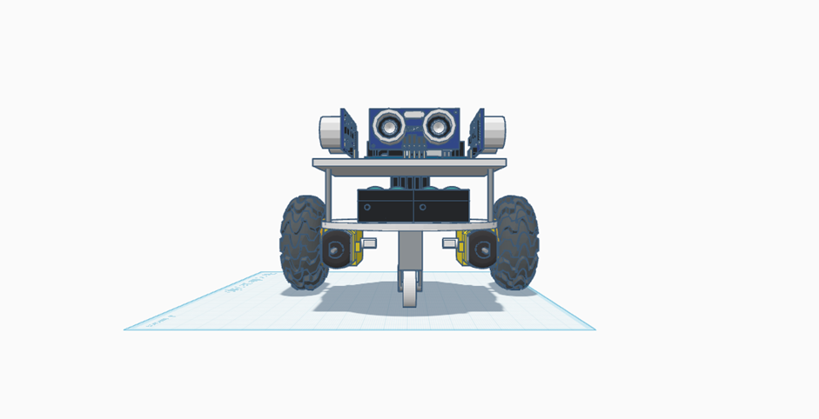
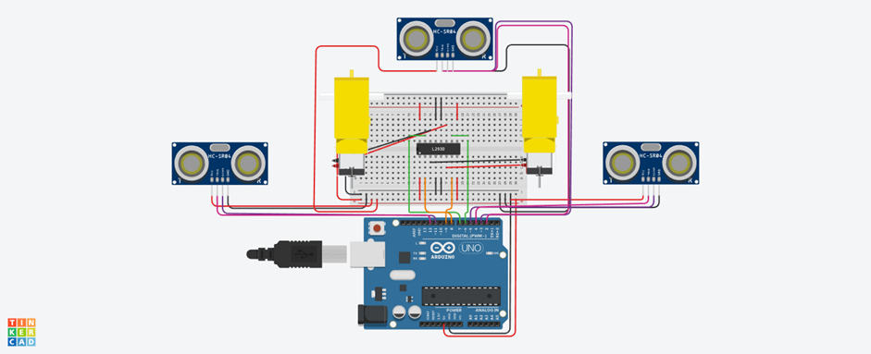

-Desde el Sensor Central tenemos:
Trig : pin 3
Echo : pin 2
-Desde el Sensor derecho tenemos:
Trig : pin 5
Echo : pin 4
-Desde el Sensor izquierdo tenemos:
Trig pin 11
Echo pin 12
Para el Puente H están los pines:
N1: pin 6
N2 : pin 7
N3 : pin 9
N4 : pin 8
Desde 5V alimentamos la protoboar
GND va al negativo de la protoboar

7. Programación
📋 Título del programa: Codigo Wall-e
💬 Descripción del código:

#include <Arduino.h>

// ==================== CONFIGURACIÓN DE PINES ====================

// Motores (puente H L298N)
const int IN1 = 6; // Motor izquierdo adelante
const int IN2 = 7; // Motor izquierdo atrás
const int IN3 = 8; // Motor derecho atrás
const int IN4 = 9; // Motor derecho adelante

// Sensores ultrasónicos
const int trigI = 11, echoI = 12; // Izquierdo
const int trigC = 3, echoC = 2; // Central
const int trigD = 5, echoD = 4; // Derecho

// Variables de distancia
int distanciaI = 0, distanciaC = 0, distanciaD = 0;

// Velocidad base
int vel = 200;

// ==================== SETUP ====================
void setup() {
// Motores
pinMode(IN1, OUTPUT); pinMode(IN2, OUTPUT);
pinMode(IN3, OUTPUT); pinMode(IN4, OUTPUT);

// Sensores
pinMode(trigI, OUTPUT); pinMode(echoI, INPUT);
pinMode(trigC, OUTPUT); pinMode(echoC, INPUT);
pinMode(trigD, OUTPUT); pinMode(echoD, INPUT);

Serial.begin(9600);
Serial.println("🤖 Robot Laberinto iniciado 🚗");
}

// ==================== LOOP PRINCIPAL ====================
void loop() {
// Leer distancias
distanciaI = leerUltrasonido(trigI, echoI);
distanciaC = leerUltrasonido(trigC, echoC);
distanciaD = leerUltrasonido(trigD, echoD);

// Mostrar distancias por monitor serial
Serial.print("I: "); Serial.print(distanciaI);
Serial.print(" | C: "); Serial.print(distanciaC);
Serial.print(" | D: "); Serial.println(distanciaD);

// ======= LÓGICA DE NAVEGACIÓN =======
if (distanciaC > 20) {
avanzar();
delay(350);
frenar();
delay(350);
}
/*else if (distanciaC > 10) {
avanzarLento();
delay(400);
frenar();
delay(350);
}*/
else if (distanciaC <= 5) {
// Demasiado cerca: retrocede y luego decide cómo girar
frenar();
delay(200);
retroceder();
delay(500);

// Leer distancias nuevamente
/*distanciaI = leerUltrasonido(trigI, echoI);
distanciaC = leerUltrasonido(trigC, echoC);
distanciaD = leerUltrasonido(trigD, echoD);

// Decidir hacia dónde girar
if (distanciaI > 15 && distanciaI > distanciaD) {
Serial.println("↩️ Espacio a la izquierda, girando...");
giroIzquierda();
delay(300);
}
else if (distanciaD > 15 && distanciaD > distanciaI) {
Serial.println("↪️ Espacio a la derecha, girando...");
giroDerecha();
delay(300);
}
else if (distanciaI < 7 && distanciaD < 7) {
Serial.println("🔄 Encerrado, retrocediendo más y girando...");
retroceder();
delay(500);
frenar();
delay(200);
giroDerecha(); // o giroIzquierda(); según tu preferencia
delay(300);
}
else {
Serial.println("⚙️ Sin preferencia clara, giro a la derecha por defecto...");
giroDerecha();
delay(300);
}*/
}
else {
// Pared relativamente cerca pero sin bloqueo
frenar();
delay(200);
distanciaI = leerUltrasonido(trigI, echoI);
distanciaD = leerUltrasonido(trigD, echoD);

if (distanciaI > 15 && distanciaI > distanciaD) {
giroIzquierda();
delay(300);
}
else if (distanciaD > 15 && distanciaD > distanciaI) {
giroDerecha();
delay(300);
}
else if (distanciaI < 10 && distanciaD < 10) {
retroceder();
delay(500);
frenar();
delay(200);
giroDerecha();
delay(300);
}
else {
giroIzquierda();
delay(300);
}
}

delay(100);
}

// ==================== FUNCIONES DE MOVIMIENTO ====================
void avanzar() {
analogWrite(IN1, vel); analogWrite(IN2, 0);
analogWrite(IN3, 0); analogWrite(IN4, vel);
}

void avanzarLento() {
analogWrite(IN1, vel / 2); analogWrite(IN2, 0);
analogWrite(IN3, 0); analogWrite(IN4, vel / 2);
}

void retroceder() {
analogWrite(IN1, 0); analogWrite(IN2, vel);
analogWrite(IN3, vel); analogWrite(IN4, 0);
}

void giroIzquierda() {
analogWrite(IN1, vel); analogWrite(IN2, 0);
analogWrite(IN3, 0); analogWrite(IN4, vel);
}

void giroDerecha() {
analogWrite(IN1, vel); analogWrite(IN2, 0);
analogWrite(IN3, vel); analogWrite(IN4, 0);
}

void frenar() {
analogWrite(IN1, 0); analogWrite(IN2, 0);
analogWrite(IN3, 0); analogWrite(IN4, 0);
}

// ==================== FUNCIÓN ULTRASONIDO ====================
int leerUltrasonido(int trig, int echo) {
digitalWrite(trig, LOW);
delayMicroseconds(2);
digitalWrite(trig, HIGH);
delayMicroseconds(10);
digitalWrite(trig, LOW);
long duracion = pulseIn(echo, HIGH, 25000);
int distancia = duracion * 0.034 / 2;
if (distancia == 0 || distancia > 300) distancia = 300;
return distancia;
}

8. Proceso de prueba e iteraciones
Iteración | Prueba realizada | Problema detectado | Ajuste aplicado | Resultado
Calibración de motores | Valoración de movimiento en línea recta | Excesiva potencia motriz causaba desviaciones de trayectoria | Optimización de valores PWM y remplazo de fuente de alimentación | Estabilización de 70% en el avance
Calibración de sensores | Prueba de detección en recorridos rectas y curvas | Sensor central con lecturas inconsistentes provocaba colisiones | Remplazo de HC-SR04 central y ajuste de umbral a 20 cm | Mejora del 80% en precisión de detección
Optimización eléctrica | Verificación de estabilidad del sistema | Cableado generaba interferencias electromagnéticas | Reorganización de protoboard y soldadura de capacitores a motores | Reducción del 90% en interferencias
Desarrollo de algoritmo | Implementación de lógica de navegación | Errores en los códigos que generaba comportamientos erráticos | Retorno al código base con optimización de parámetros de timing | Comportamiento predecible en 70% de recorrido
Estrategia de evasión | Prueba en espacios reducidos | Robot se atascaba en zonas estrechas | Implementación de función (RETOCEDER) automática | Capacidad de escape autónomo en situaciones de encierro
Mantenimiento de hardware | Validación de componentes extendidas | Fallas intermitentes en Arduino UNO y motor derecho | Remplazo completo de placa a Arduino UNO y motor defectuoso | Sistema 100% operativo en interrupciones electrónica

9. Resultados finales

· Navegación autónoma alcanzada: 70-75% del recorrido completo
· Tiempo promedio de resolución: menos de 5 minutos (con intervención mínima)
· Eficiencia en detección de obstáculos: 90% de precisión en distancias 2-20 cm
· Tasa de éxito en laberinto: Resolución completa con asistencia externa limitada

Métricas Técnicas Específicas

Parámetro Resultado Obtenido Observaciones
Detección frontal 95% de efectividad Sensor central optimizado a 20 cm de umbral
Detección lateral 85% de efectividad Sensores laterales con corrección de interferencias
Movimiento en rectas 90% de precisión Calibración de motores y corrección de trayectoria
Giros en esquinas 75% de efectividad Mejorable con ajuste fino de tiempos de delay
Estabilidad eléctrica 100% operativa Tras reemplazo de Arduino Uno y motor derecho

Logros Destacados

· Robot funcional con componentes reutilizados (reducción de costos del 60%)
· Sistema de navegación básica implementado con 3 sensores ultrasónicos
· Algoritmo de toma de decisiones funcional para avanzar, girar y retroceder
· Protocolo de escape de espacios estrechos operativo
· Corrección de trayectoria en tiempo real implementada

10. Presentación multimedia
Recurso | Descripción
Video | https://drive.google.com/drive/folders/1286vRsfKecpH0GzHTQ7JelBGqLu9yjRc?usp=sharing
Fotografías | https://drive.google.com/drive/folders/1I9WLUfMkYfVY9qY1rmfPeuv-WyH8T7Gg?usp=sharing
Código fuente | https://docs.google.com/document/d/1F_hH4l0NqYxaVoPTAlwhNLXwO2WFWR23/edit?usp=sharing&ouid=115247279905470333318&rtpof=true&sd=true
Diseño CAD | https://drive.google.com/drive/folders/1pOfVU40rbaTdh_ewLzn1GEJxtSeAvCoC?usp=sharing

11. Conclusiones y reflexión

El proyecto "Robot de Laberinto" demostró ser una experiencia integral de aprendizaje que combinó conocimientos de electrónica, programación y mecánica. Logramos construir un robot funcional que resuelve el laberinto con asistencia mínima, validando el concepto de navegación autónoma básica.

Reflexiones del equipo:
· Aprendimos la importancia de la persistencia en las pruebas iterativas
· Comprendimos que la división de tareas según habilidades acelera el desarrollo
· Valoramos el reciclaje de componentes como estrategia de reducción de costos
· Identificamos que la programación de lógica representa el mayor desafío técnico

Lecciones para futuros proyectos:
· Planificar más tiempo para pruebas y ajustes finos
· Documentar cada cambio de manera sistemática
· Incluir desde el inicio protocolos de manejo de errores
· Considerar modularidad en el diseño para facilitar mantenimiento

12. Bibliografía / Recursos

13. Anexos (opcional)

